小程序网一键生成

小程序一键生成：轻松打造个性化移动应用新体验

随着移动互联网的快速发展，小程序凭借其轻量级、易用性等特点，迅速成为开发者和用户的新宠。本文将详细介绍如何利用小程序一键生成工具，轻松打造个性化的移动应用，为用户提供便捷的移动服务。

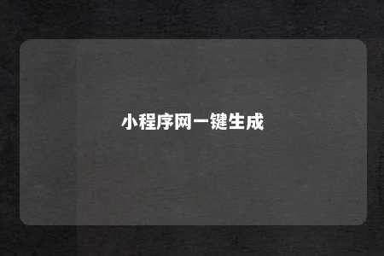

一、小程序一键生成工具简介

小程序一键生成工具是基于微信小程序平台开发的一款便捷的在线工具。用户只需按照提示填写相关信息，即可快速生成属于自己的小程序。该工具支持多种行业模板，满足不同用户的需求。

二、小程序一键生成的优势

1. 操作简单：无需编程基础，只需填写相关信息，即可快速生成小程序，节省了大量时间和人力成本。
2. 模板丰富：提供多种行业模板，涵盖餐饮、旅游、教育、电商等多个领域，满足不同用户的需求。
3. 定制化服务：支持自定义页面布局、功能模块和样式，让用户的小程序更具个性化。
4. 代码优化：一键生成的小程序经过优化，运行稳定，提高用户体验。
5. 技术支持：提供专业的技术支持，解决用户在使用过程中遇到的问题。

三、小程序一键生成操作步骤

1. 注册账号：访问小程序一键生成工具官网，注册账号并登录。
2. 选择模板：根据行业需求，选择合适的小程序模板。
3. 填写信息：填写小程序的基本信息，如名称、描述、联系方式等。
4. 自定义设置：根据需求，对小程序的页面布局、功能模块和样式进行自定义设置。
5. 预览与发布：预览小程序效果，确认无误后，点击发布，即可将小程序上线。

四、小程序一键生成应用场景

1. 企业宣传：企业可通过小程序展示产品、服务，提高品牌知名度。
2. 电商平台：商家可利用小程序开展线上销售，拓宽销售渠道。
3. 教育培训：教育机构可开发在线课程，实现线上线下教学相结合。
4. 休闲娱乐：开发游戏、音乐、视频等娱乐类小程序，丰富用户生活。
5. 社交平台：打造社区、论坛等社交类小程序，促进用户互动。

小程序一键生成工具为用户提供了便捷、高效的移动应用开发方式。通过该工具，用户可以轻松打造个性化的小程序，满足不同场景下的需求。随着移动互联网的不断发展，小程序一键生成工具将成为更多开发者和用户的首选。

文章地址：<https://www.yyzq.team/post/410937.html>